**Алексей Михайлович Романов (Тишайший)**   
русский царь, стал вторым представителем династии Романовых,   
оказавшихся на российском престоле.

Каждый раз при упоминании русских царей, в памяти всплывают имена Петра Первого, Ивана Грозного, многочисленных Николаев и Александров. А вот Алексей Михайлович Романов почему-то остается в тени. Наверное, не зря его современники дали ему прозвище Тишайший, он таким и остается уже много лет. Хотя, если посмотреть правде в глаза, вряд ли без него сохранилась бы Российская империя.

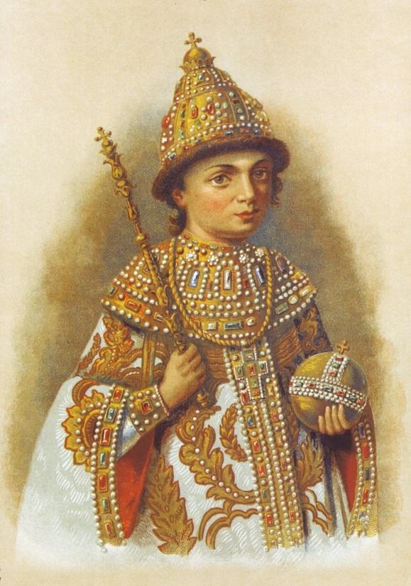**Детство и юность**

Родился Алексей Романов 19 марта 1629 года в Москве, в семье Михаила Федоровича Романова, первого русского царя династии Романовых и Евдокии Романовой (в девичестве Стрешневой), представлявшей мелкопоместный род Стрешневых.

Крестили наследника престола в Чудовом монастыре, в присутствии патриарха московского и всея Руси Филарета Никитича. Крестный отец Алексея Михайловича – келарь троицкой церкви Александр. Мальчика назвали Алексеем, так как, согласно святцам, 17 марта чтили день этого святого. До пяти лет Алексей находился на попечении царских «мам», потом его воспитанием занимался боярин Борис Морозов, который учил его грамоте и чтению.

К одиннадцати годам Алексей приступил к освоению письма и церковного пения. Его настольными книгами были Часослов, Деяния святых апостолов и Псалтырь. Он очень любил читать, и в тринадцать лет уже владел приличной библиотекой, где среди прочих книг были «Грамматика» и «Лексикон», выпущенные в Литве, и «Космография».

Молодой цесаревич не только усердно учился, он умел и отдыхать. Увлекался музыкой, любил лошадей. Большую роль в его воспитании и становлении сыграл именно боярин Морозов. Помимо прочего, он занимался и гардеробом престолонаследника, впервые примерил на него немецкие одеяния. Общественность впервые увидела цесаревича, когда ему исполнилось 14. Спустя два года умирает его отец, и 16-летний юноша оказывается на престоле. Его биография складывается так же, как и у отца, которому престол достался в таком же возрасте. Свою официальную резиденцию Романов обосновал в Коломенском.

**Начало правления**

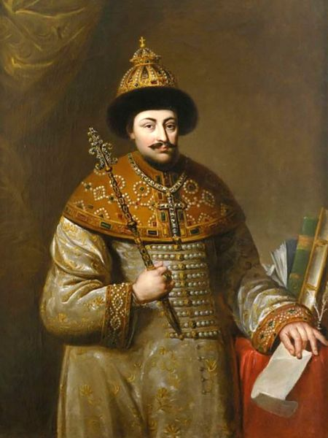Алексея обучали достаточно однобоко, поэтому после восхождения на престол, у него появилась масса проблем, которые он не готов был решать. По этой причине Романов еще больше сближается с боярином Морозовым. Первые три года он внимательно слушал все, что советовал боярин, но потом у него появился собственный взгляд на происходящее в государстве.

Характер юноши постепенно креп, становился жестче. По воспоминаниям иностранных гостей – А.Мейерберга, С.Коллинза, Г.Котошихина, Романов был добродушным, мягким и тихим правителем, соблюдающим церковные обряды. Три раза в неделю он не пил и не ел. Из-за особенностей своего характера и набожности его и прозвали Тишайшим.

Борис Морозов все так же пользовался большим авторитетом у молодого царя. Когда Алексей решил жениться в восемнадцать лет на дочери Рафа Всеволжского, то именно Морозов помешал этому бракосочетанию. Не прошло и года, как царь женился на Марии Милославской, а вскоре Морозов взял в жены ее сестру – Анну.

Такой поворот событий еще больше усилил и без того огромное влияние Морозова на царский двор. Только теперь к нему присоединился и Милославский. Однако это не помешало Алексею выявить все промахи внутреннего управления государством, к которым имел непосредственное отношение Морозов. Тишайший решается на введение налога на соль. Благодаря введению нового налога отменялась соляная пошлина, ямские и стрелецкие деньги. Однако народу нововведение не понравилось. Ситуация еще больше накалилась из-за злоупотребления Милославским своими полномочиями. Последней каплей стали разговоры о том, что царь буквально преклоняется перед иностранными обычаями.

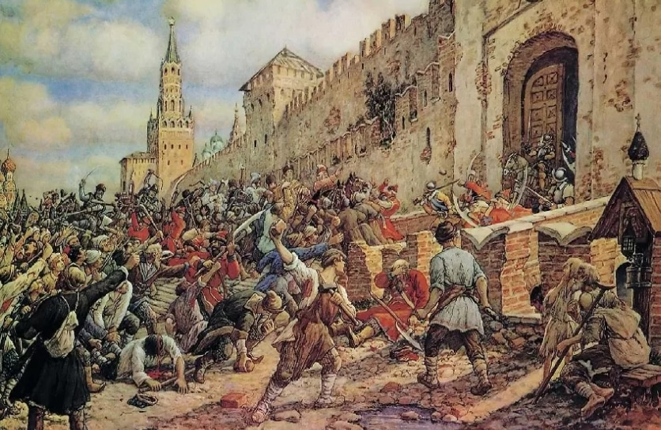Такое положение дел спровоцировало начало Соляного бунта, который разгорелся не только в Москве, но и еще в нескольких российских городах. Граждане требовали выдать им Морозова, но в этом им было отказано. Тогда они ворвались в его дом, и в результате погибли два человека – окольничий Плещеев и думный дьяк Чистый. Царю пришлось искать выход, и он придумал спрятать боярина Морозова в Кирилло-Белозерском монастыре.

В результате бунта налог на соль был отменён. Недовольство граждан сошло на нет, и Морозов смог снова переехать во дворец. Теперь боярин больше не лез в управление государством, хотя и пользовался благосклонностью царя. Первенствующее значение наконец-то полностью перешло к Романову.

**Внутренняя политика**

В вопросах внутренней политики царь руководствовался исключительно собственными знаниями и умениями. Он сделал несколько важных распоряжений, повлиявших на жизнь граждан. Алексей Тишайший запретил беломестцам иметь во владении земли, заведения, как торговые, так и промышленные. Крестьяне не имели права менять владельца, это же правило распространялось и на их семьи.

По мнению историков, внутренняя жизнь государства изменилась в соответствии с несколькими основными приказами царя. Среди них называют самые важные – Рейтарский и Хлебный приказы, Счетные и Тайные дела, Монастырский, Литовский и Малороссийский указы.

Большое внимание уделил царь и финансовым делам государства. Согласно его приказа были переписаны все тяглые дворы, с целью подсчета представителей мужского пола. Романов снова пытался ввести соляную пошлину, обновленную и доработанную, но снова потерпел неудачу.

Царь подписал указ о ликвидации мелких таможенных пошлин. Оставил только один вариант расчетов – передачу на откуп. В казне выявили недостаток денег, поэтому приступили к выпуску дополнительных средств, а именно медных монет. Результатом таких решений стало обесценивание медных денег в сравнении с деньгами из серебра. Это не очень удачное решение Романова спровоцировало новый бунт, получивший название Медный.

В 1667-м Алексей Тишайший принял еще одно непонятное решение, а именно, построить несколько морских судов. Для этого на Оке, близ деревни Дединово организовали судоверфь. Никто так и не понял, зачем Романову понадобились суда, ведь особо в них не нуждались. Только один из них выходил из порта и сумел добраться до Астрахани.

Алексей Романов не внес глобальных изменений в законодательство. Согласно его приказа, появилось Соборное уложение, состоявшее из воинского устава, Новоторгового указа, Новоуказных статей о разбоях и убийствах, а также поместьях.

**Внешняя политика**

Все силы монарха были брошены на защиту западных границ. Самым главным своим противником Россия считала Речь Посполитую. Практически целый век российские правители отстаивали свои территории и пытались отвоевать чужие.

Но Романов даже с помощью военных действий так и не продвинулся в сторону Балтийского моря, хотя положительных этапов развития внешней политики ему все же удалось добиться. Территория России пополнилась Черниговскими и Смоленскими землями, которые отсоединились в Смутные времена. Алексей Тишайший воевал с крымскими татарами, пресекал их набеги, и даже сумел отодвинуть южные границы.

В годы правления Алексея Михайловича, часть украинских земель находилась на территории Польско-Литовского государства. Местные жители страдали от крепостного гнета, поэтому местная власть вскоре почувствовала всю силу их недовольства. Запорожские казаки тоже выступили против войск Речи Посполитой.

Запорожцы одержали победу, и правители засели за стол переговоров. Украина приобрела автономность, хотя поляков такое решение не устраивало. Казакам пришлось признать поражение, и их руководитель был вынужден искать союзника посильней. Только спустя несколько лет, после многочисленных попыток заручиться поддержкой России, казаки добились своего. Распоряжением земского собора российские войска объединились с казачеством, и выступили единым фронтом против ненавистных поляков.

1654-й стал знаковым как для Украины, так и для России. Государства объединились в единое целое. Власть над украинскими землями принадлежала гетману, который руководил большим казачьим войском. Такое положение дел не устраивало польско-литовскую сторону, и снова грянула война. На протяжении первых месяцев Романов одерживал сплошные победы, удалось захватить три десятка городов, среди которых был и Смоленск.

В то же время Речь Посполитая пострадала от вторжения шведского короля. У поляков не было никакой возможности дать отпор западным войскам, поэтому к Швеции отошли ряд земель, и город Варшава. Романов не собирался уступать и пошел на вынужденную меру – заключение временного мира с Польско-литовскими властями. Потом оказалось, что стратегически это было очень неверное решение.

После смерти гетмана Богдана Хмельницкого, его преемник перешел на сторону поляков и выступил с войной против России. Романову было не под силу держать оборону одновременно от двух противников – поляков и шведов. Это противостояние унесло много жизней, и только после этого страны начали переговоры о перемирии. Результатом подписания мирного договора стала утрата Россией прибалтийских земель.

**Личная жизнь**

Царь Алексей Михайлович был женат два раза. Первый раз на Марии Милославской. Она умерла в 44 года, успев родить тринадцать наследников. На протяжении двух лет Романов был один, а потом снова женился. На этот раз на Наталье Нарышкиной. В этом союзе родилось трое детишек.

Три сына стали наследниками престола – Федор III, Иван V и Петр I. А вот с замужеством дочерей дела обстояли намного хуже, царю так и не удалось их устроить. Дети, рожденные в разных браках, отказывались общаться между собой, мало того, они часто враждовали.

**Смерть**

Алексей Михайлович Романов умер 9 февраля 1676 года. Причем для всех это стало большой неожиданностью, ему ведь было только 46 лет. Тишайший скончался от сердечного приступа.

Зато он успел оставить после себя престолонаследника. Романов еще за два года до трагедии назначил правителем сына Федора.

Источник: https://biographe.ru/politiki/aleksey-mihailovich-romanov